|  |  |  |  |  |
| --- | --- | --- | --- | --- |
| |  |  | | --- | --- | | David Alejandro López Torres | 18/02/2021 | |  |  | |
| Tabla Periódica JS  Materia: Programación Web 2  Carrera: Desarrollo de Software |

# Tabla Periódica JS





Instrucciones

Entra al siguiente enlace: https://2020.stateofjs.com/es-ES/ y copia la tabla periódica sobre el estado de JS



Desarrollo

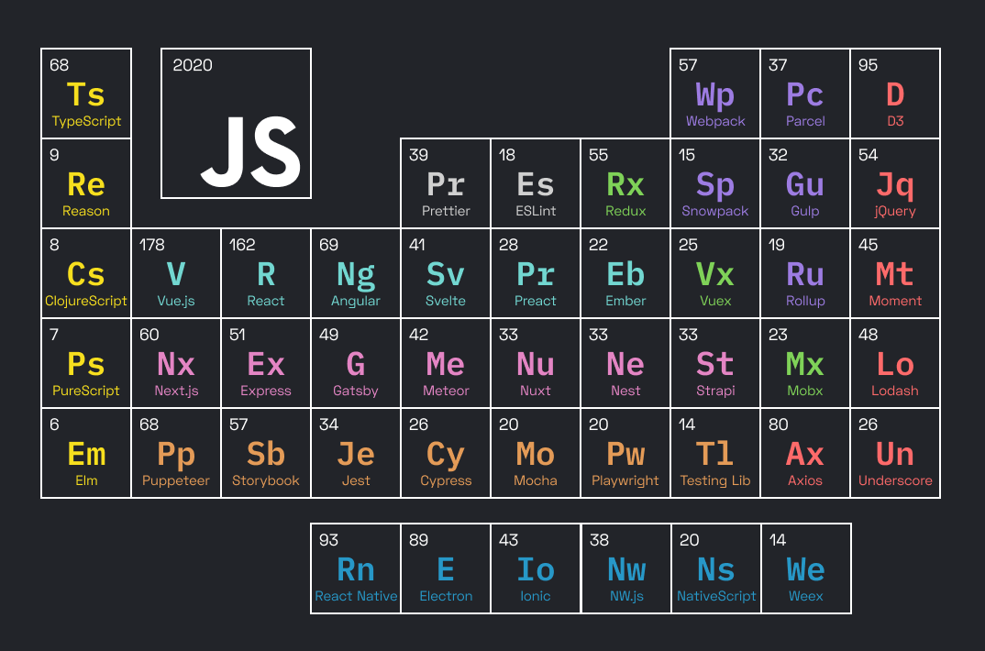



Investigación

A continuación se muestra una descripción más detallada de la primera columna de la tabla periódica de JS, la cual me pareció muy interesante debido a la inclusión de tipos e incluso un planteamiento de compilación funcional de JS (Elm).

|  |  |
| --- | --- |
| **TypeScript** | TypeScript es un lenguaje de código abierto que se basa en JavaScript, una de las herramientas más utilizadas del mundo, al agregar definiciones de tipos estáticos.  Los tipos proporcionan una forma de describir la forma de un objeto, proporcionando una mejor documentación y permitiendo que TypeScript valide que su código funciona correctamente.  Los tipos de escritura pueden ser opcionales en TypeScript, porque la inferencia de tipos le permite obtener mucha potencia sin escribir código adicional. |
| **Reason** | Reason es un lenguaje de programación impulsado por el fuerte sistema de tipos de OCaml, y tiene una sintaxis diseñada para resultar familiar para las personas que provienen de JavaScript o lenguajes de la familia C.  Nota: El motivo se puede traducir de un lado a otro a OCaml mediante `refmt`. Todo lo posible en Reason también es posible con OCaml y viceversa.  El poderoso sistema de tipos subyacente a Reason reducirá los errores, aumentará la capacidad de mantenimiento y mejorará la refactorabilidad de su código. |
| **ClojureScript** | ClojureScript es un compilador para Clojure que apunta a JavaScript. Emite código JavaScript que es compatible con el modo de compilación avanzado del compilador de optimización de cierre de Google.  Clojure es un lenguaje de programación dinámico de uso general que admite el desarrollo interactivo. Clojure es un lenguaje de programación funcional que presenta un rico conjunto de estructuras de datos inmutables y persistentes. Como dialecto de Lisp, tiene una filosofía de código como datos y un potente sistema de macros. |

|  |  |
| --- | --- |
| **PureScript** | Compile en JavaScript legible y reutilice el código JavaScript existente fácilmente.  Una extensa colección de bibliotecas para el desarrollo de aplicaciones web, servidores web, aplicaciones y más  Excelente soporte de herramientas y editor con reconstrucciones instantáneas  Una comunidad activa con muchos recursos de aprendizaje  Cree aplicaciones del mundo real utilizando técnicas funcionales y tipos expresivos, como:  Tipos de datos algebraicos y coincidencia de patrones  Polimorfismo de filas y registros extensibles  Tipos de kinded superiores  Clases de tipos con dependencias funcionales  Polimorfismo de rango superior |
| **Elm** | Elm es un lenguaje funcional que se compila en JavaScript. Le ayuda a crear sitios web y aplicaciones web. Tiene un fuerte énfasis en la simplicidad y la calidad de las herramientas. |



Conclusiones

Con base a un examen detallado de la tabla periódica de JS y cada uno de sus elementos podemos darnos cuenta de la gran variedad de tecnologías que se han desarrollado entorno a JS y como cada una de ellas tiene sus características particulares que la hacen única. Pese a esta diferencia entre los diferentes elementos, también es cierto que algunas de las tecnologías mostradas en la tabla tienen un propósito común dentro del ámbito del desarrollo web, (en general estas tecnologías son las aparecen de un mismo color). En el caso del color estudiado (amarillo de la primera columna), podemos ver como ya existen diferentes implementaciones de JS que lo extienden para el soporte de tipos y con ello lograr una eficiencia nunca alcanzada por los sitios web.



Bibliografía

* Diversos. (2020). State of JS 2020. Recuperado desde: <https://2020.stateofjs.com/es-ES/>
* Portales oficiales de cada una de las tecnologías mostradas en el cuadro de la investigación